FORMATO PARA EL DESARROLLO DE COMPONENTE FORMATIVO

PROGRAMA DE FORMACIÓN | Comercio de productos mayoristas

COMPETENCIA | 260101047 - Vender productos y servicios de acuerdo con las necesidades del cliente y objetivos comerciales. | RESULTADOS DE APRENDIZAJE | 260101047-01 – Clasificar clientes mayoristas y detallistas de acuerdo con el segmento de mercado.

NÚMERO DEL COMPONENTE FORMATIVO | 03
NOMBRE DEL COMPONENTE FORMATIVO | Mercados y clasificación de clientes
BREVE DESCRIPCIÓN | En la economía actual, las empresas son evaluadas por el mercado, qué tan bien entienden su segmento y sus clientes, es el punto de partida para permanecer y crecer dentro del sector en que se encuentran, así bien, en este componente formativo se presentarán esas bases claves para el éxito y desarrollo de estas compañías.
PALABRAS CLAVE | Cliente, mercado, prospección, segmentación, ventas

ÁREA OCUPACIONAL | 6 - Ventas y servicios
IDIOMA | Español

- TABLA DE CONTENIDOS:

Introducción
      - Segmentación de mercados
  - Variables de mercado
  - Criterios de segmentación de mercados
  - Sistema de monitoreo de mercados
- Clientes
  - Prospección de los clientes
  - Servicio al cliente
- Procesamiento de datos
  - Técnicas de procesamiento de datos
  - Reporte
  - Fichero
  - Base de datos
- Zonificación y rutas de ventas
- Plan de trabajo
  - Metodología y aplicabilidad
  - Control de tiempos y movimientos

- INTRODUCCIÓN



En un mundo globalizado, conectado virtualmente, donde las fronteras y límites son cada vez menores y donde la multiculturalidad florece, la velocidad y la capacidad de procesamiento de datos son factores vitales para el desarrollo y crecimiento de las empresas, por lo tanto, el desconocimiento de cada detalle por más mínimo que sea puede ser una falla catastrófica.

Es aquí donde entra en juego el poder de conocimiento, no solo del producto, sino del mercado en general, las necesidades de los clientes y la cultura, entre otros elementos, desarrollan un papel crucial a la hora de generar estrategias y actuar como empresa en la economía actual, en la que se desarrollan y se desenvuelven.

Si se habla de mercados, cada país tiene uno diferente que afronta sus propios retos, necesidades, tácticas, estrategias y técnicas, siendo estas palabras, las que se escucharán constantemente en el rol de empresa y mercado.

Este entorno comercial y económico necesita de personal altamente capacitado, siendo el pilar para dar respuesta a las necesidades que afrontan las empresas en el mundo globalizado; por lo tanto, conocer las variables del mercado, su segmentación y su sistema de monitoreo, harán más fácil la tarea, además de garantizar la permanencia de las compañías a través del tiempo.

No obstante, el mercado no solamente lo conforman las empresas, por lo que se debe hablar de dos tipos de clientes:

Los clientes mayoristas o el comercio mayorista: siendo estos el pilar de la base económica para que funcione cada mercado de un país.

Los clientes detallistas o comercio detallista: donde el producto final pasa su último escalafón antes de llegar al cliente final, siendo estos los consumidores reales del bien o servicio ofertado por las empresas de su entorno.

De aquí parten las primeras necesidades, como el conocimiento de la cultura para determinar gustos y preferencias o como la ubicación geográfica para determinar qué tipo de empresa funcionaria o tendría éxito en esa zona.

Como se mencionó anteriormente, el manejo de la información es vital para el desarrollo y el correcto funcionamiento de las empresas, es aquí donde adquiere gran importancia la inteligencia empresarial o comercial para hacerle frente a las necesidades de los clientes y del mercado en general que demandan sobre la economía actual, por lo que las técnicas de recolección de la información, una correcta prospección de clientes y una segmentación adecuada de mercados harán la diferencia entre una empresa exitosa y una que no podrá afrontar la velocidad y el cambio de norte que esta era digitalizada exige.

Si se habla de la zonificación y rutas de ventas, se entenderá que son factores que acercan más a las empresas a su objetivo real de llegarle a todo su público meta, tener claro este factor los vuelve eficientes, y asertivos y para ello están disponibles múltiples herramientas o software que agilizan y permiten tener claridad a la hora de tomar decisiones.

Ahora bien, es importante mencionar el papel de un plan de trabajo claro y contundente, pues facilitará el cumplimiento de metas propuestas, así como el seguimiento de resultados y un correcto control de los tiempos y movimientos, por lo que cada empresa debe contar con uno y es aquí donde nace la necesidad de personal capacitado para entenderlo y ejecutarlo a la perfección.

Por lo tanto, en este componente formativo se dará al aprendiz la información necesaria logrando conocer todos los factores importantes y relevantes para dar respuesta a las necesidades de las empresas y ser el apoyo vital para el desarrollo y crecimiento de las mismas, de igual manera, el conocimiento para determinar las necesidades de los clientes y cómo seguir un plan de trabajo, abordando los temas pertinentes, que serán soporte para desenvolverse en este campo de la economía. Para contextualizar más este componente, se invita a revisar el siguiente video:

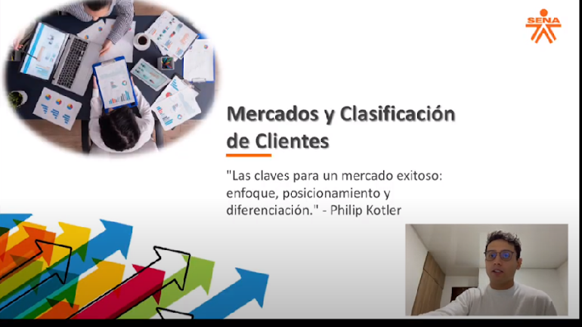

Video elaborado por el experto para la parte introductoria al componente

- DESARROLLO DE CONTENIDOS:

1. Segmentación de mercados
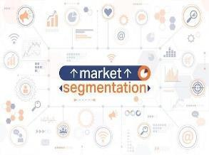

Para entender la segmentación de mercados, primero se debe hablar del concepto: mercado en el área comercial y marketing, viéndolo desde el punto de vista como la plaza a la cual las empresas y la economía se mueve en torno a los productos y servicios ofertados, de acuerdo a la demanda que se tiene de estos bajo la influencia de factores políticos, culturales y económicos, entre otros, que nacen a partir de las necesidades de los clientes, movidos por una sociedad globalizada y virtualizada.

Hoy en día no solo se habla de mercados físicos tradicionales, también se encuentran los mercados virtuales que cada vez toman más fuerza y cancha, estimando un crecimiento del 74% para el año 2025, además de que representará aproximadamente el 85% de las ventas totales en Colombia (Pastrán, 2021), lo cual es un reto para las empresas actuales, siendo este cada vez más exigente, donde las compañías que logran el éxito son las que se adaptan con más facilidad y rapidez frente a los cambios que el multiculturalismo y la globalización promueven.

Si se habla de segmentación de mercado, se debe entender desde lo general a lo específico, siendo así, de ese mundo completo del mercado, a mundos cada vez más particulares, dirigidos a una población meta con ciertos criterios y estándares, cultura y gustos muy detallados; precisamente esta es la clave de la segmentación de mercados.

La definición de los criterios que cada empresa busca y define para cumplir con los requisitos de su población meta, es la clave del éxito, puesto que no todas las estrategias son efectivas, teniendo en cuenta que en el factor humano no todas las personas piensan igual y tienen gustos diferentes, por lo que hacen de este proceso vital para generar estos grupos particulares, un gran desafío.

Como Ferrell y Hartline (2018) mencionan, “la segmentación debe crear grupos en donde los integrantes tengan gustos, experiencias o preferencias similares; pero en donde los grupos en sí mismos no sean similares entre sí” (p. 129).

Esta es la clave del éxito uniendo grupos de personas con características similares en gustos y pensamientos diferentes, logrando crear necesidades en ellos, a través de una correcta estrategia que los identifique, para ello es necesario comprender los alcances, sus variables y sus criterios, además del constante monitoreo del mercado para estar a la vanguardia y ser flexibles a lo que la economía demande.

  - Variables de mercado
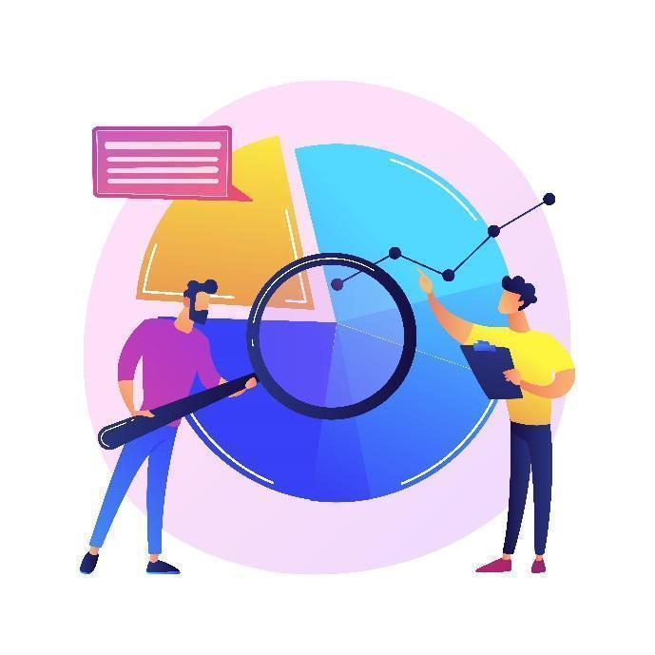
Al hacer referencia de las variables del mercado, se debe entender el mercado como un lenguaje. Cada país tiene su propia cultura y maneja su propio lenguaje, así, desde esta perspectiva del mercado, las empresas deben hablar el mismo lenguaje que el consumidor final.

Por lo tanto, es necesario codificar esta información para alcanzar el mercado meta o los clientes potenciales que la empresa desea, entendiéndolo de esta manera, se puede notar que él o ella este en un grupo de clientes no se segmenta sin razón alguna, por el contrario, debe hacerse una continua investigación del mercado y de los clientes para ser más efectivos y eficaces a la hora de ser una compañía flexible, a la vanguardia y competente.

Por lo anterior, una correcta segmentación de mercado hará la toma de decisiones más fácil; por lo tanto, sus variables para su correcta realización serán importantes, es por eso que se hace necesario conocerla, así:

DI_CF3_1.1 _Segmentación
Pestañas c

  - Criterios de segmentación de mercados

Cuando se habla de los criterios de segmentación de mercados, es necesario mencionar que no todos los enfoques utilizados para su realización, son viables o efectivos en cada área o sector de la economía, por ello es necesario tener criterios claros que brinden un norte seguro para tener un alto nivel de confiabilidad, además, de ser efectivos a la hora de aplicarlo. Estos criterios se pueden resumir en cinco: “identificable y mensurable, sustancial, accesible, sensible y viable y sostenible” (Ferrell y Hartline, 2018, p. 134). A continuación se describen cada uno:

DI_CF3_1.2_CriteriosSeg
Acordeón

Para conocer más sobre la segmentación del mercado se invita a revisar la videoclase que, a continuación, se relaciona:

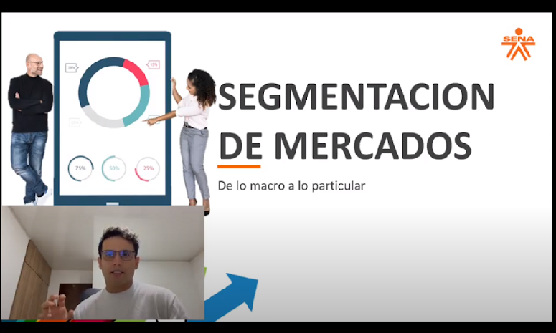

Como parte de su aprendizaje autónomo le invito a revisar el documento denominado Marketing, versión para Latinoamérica, el cual se encuentra en los materiales complementarios.

  - Sistema de monitoreo de mercados

Para monitorear mercados, se requiere de un plan que debe constantemente realizar la empresa para permanecer a la vanguardia, sin dejar que su competencia le aventaje por mucho, por lo que debe:

- Realizar estrategias de comparación de niveles de precios.
- Conocer las nuevas tendencias del mercado en el sector a nivel nacional e internacional.
- Identificar las culturas cambiantes de las personas permeadas por la globalización, entre otros elementos.

En otras palabras, el trabajo de monitorear los mercados básicamente es el mismo trabajo que se realizó para segmentar el mercado, pero de una manera más cercana, dado que ya se tiene el mercado meta y sobre él, se deben aplicar los criterios de segmentación y sus estudios pertinentes.

El sistema de monitoreo de mercado mantiene a las empresas activas, flexibles y en una constante actualización dada la volatilidad cambiante de la economía actual, se deben mirar los niveles de riesgo del sector, qué tanto es el riesgo tomado por la empresa en seguir invirtiendo y cuáles son los de precios y cómo varían.

Si la empresa es competente, puede competir dentro de los rangos de precios que la economía ha dispuesto, porque:

- Conoce las nuevas tendencias tecnológicas y de accesibilidad.
- Está constantemente a la vanguardia con los avances que se presentan en el sector.
- Analiza los patrones de consumo de su público objetivo, es decir identifica sí ha cambiado o se mantiene igual.

Partiendo de la necesidad de recolectar información para los sistemas de monitoreo de mercados, se debe hablar entonces de datos, como la materia prima fundamental para monitorear el sector al cual pertenecen las empresas, estos deben cumplir con ciertas condiciones como:

- Accesibles.
- Contextualizables.
- Intrínsecos.
- Interpretables.

Teniendo claro cómo deben ser los datos, se hace necesario seguir algunos principios para ser el soporte a la supervisión, la toma de decisiones y actualización que las empresas necesitan en cuanto a su sector, estos son:

DI_CF3_1.3_SistemasMonitoreo
Slyder f

      - Clientes


Las diferentes compañías y organizaciones hoy en día se especializan en segmentos de mercado con productos y servicios cada vez más competitivos. La evolución social y las diferentes políticas empresariales cambian constantemente y esto hace que el mercado de igual manera se transforme, convirtiéndose en un receptor y orientador del funcionamiento de las empresas.
Parte de estos cambios los han generado las nuevas tendencias en el uso de las tecnologías, que imponen nuevas formas de relación y de comunicación. En esta medida, el esquema clásico por el cual se relacionan las organizaciones o empresas con sus clientes se ha transformado y continuará haciéndolo.
Por lo anterior, las bases de datos, las redes de intercambio y las formas de distribución permiten que la digitalización y la gestión cibernética simplifiquen el trabajo, ayudando a las compañías para que sus clientes no se sientan menospreciados y a su vez se cumplan sus expectativas de calidad.
La principal intención de este texto es analizar el papel que cumplen los clientes en relación al comercio mayoritario. Por lo cual se tomarán como principal referencia distintas fuentes de información que permitirán analizar los tipos de clientes y cómo es su desenvolvimiento en el ámbito empresarial.
También se tendrán en cuenta las diferentes clasificaciones y las necesidades con base en métodos y herramientas que permiten identificar los tipos de clientes, así como su criterio a la hora de selección de productos y servicios, con esto se pretende analizar cómo las concepciones que se tienen frente a la clientela incentivan el comercio mayoritario.
Siguiendo lo dicho anteriormente, se pretende mostrar la importancia de los clientes mayoristas en busca de prospectos efectivos donde se identifique el mercado a trabajar. Para ello, se estudia el mercado de interés, ubicando fuentes de prospectos que identifiquen posibles fuentes de información.
Por consiguiente, el aporte al tema de acuerdo con la experiencia y conocimiento académico se desarrollará de manera sucinta, donde se tendrán en cuenta las diferentes posturas de autores expertos que aporten al desarrollo de la temática propuesta. De igual manera, el texto pretende ser una introducción a todos aquellos que estén interesados en conocer ciertas herramientas para la gestión del talento humano y la potencialización de las habilidades en el acceso a la información.
Considerando lo anterior, es posible plantear problemas e interrogantes acerca de los preceptos mercantiles y los métodos o modos utilizados por el mercado y el marketing que permiten el correcto enfoque metodológico. Al tratarse de un tema de mercadeo se busca simplemente hacer un acercamiento a las problemáticas planteadas.
Por lo cual se puede considerar este texto como una exploración argumentativa que permite exponer y aclarar algunas cuestiones acerca del tema, e inspirar a otros a examinar, tomando como punto de partida el comercio en general.
Entrando en detalle, los clientes constituyen el principal eje de las diferentes organizaciones y deben ser el punto de partida de cualquier plan de acción empresarial. Por lo anterior, es fundamental analizar las características de los clientes y lograr determinar el perfil que le permite ser clasificado en grupos con ciertas características específicas. El cliente es aquel que permite establecer pautas a la hora de actuar, manifiesta sus necesidades y genera formas de respuesta; a lo cual, las diferentes organizaciones deben ofrecer servicio de calidad.
Para recordar…
Identificar la clientela es entender sus necesidades, sus expectativas y sus demandas, permite y posibilita establecer cómo debe actuar una compañía para la ganancia de un servicio de calidad, por lo que se debe realizar un análisis periódico de los diferentes clientes en el sector mayorista para actuar y posibilitar los diferentes cambios que se vienen dando.
En adición es de vital importancia identificar el entorno, los diseños de producción, los gustos, y las diferentes motivaciones que se generan en los clientes, para de esta manera adaptar las actividades del comercio mayorista al entorno y los objetivos planteados por el mercado.

Clientes minoristas o detallistas
Los clientes minoristas o detallistas, como también son llamados, son personas jurídicas o físicas que generan ventas al consumidor final, este mercado ofrece la posibilidad de establecerse de manera directa y rápida.
El cliente minorista es aquel que solamente necesita aportar una mínima parte, pues económicamente hablando solo necesita cubrir la parte de los diferentes productos que se comercializan.
Es de resaltar que los resultados esperados en este ámbito no siempre son los más satisfactorios y que la falta de planeación y la inexperiencia, así como la falta de formación y la fuerte competencia que existe en el mercado, hacen de este tipo de clientes un ejercicio difícil y de mucha paciencia, dadas las condiciones del mercado actual.

Clientes mayoristas
Estos son personas de igual manera jurídicas o físicas, que compran directamente a los fabricantes. Su principal objetivo es volver a vender los artículos a minoristas para obtener una ganancia o beneficio.
Es importante por parte de los fabricantes considerar los beneficios que conlleva tener una clientela mayorista, permitiéndole llegar a un mayor número de clientes ubicados en puntos de ventas, con un menor costo operativo, generando una mayor rentabilidad y aprovechando en mayor medida el equipo de trabajo humano que consolida a la compañía.


Tipos de clientes

Los diferentes clientes se pueden clasificar por distintas características, tales como:
- Por su antigüedad.
- Por su grado de influencia.
- Por el volumen de compras en un período de tiempo determinado.
- Por el estatus.
- Por las líneas de productos que compran.
- Por la frecuencia de compra, entre otras.
Los diferentes aspectos o criterios que permiten determinar los tipos de clientes que tiene una organización dependen de lo que se considere determinante para enriquecer el análisis de estos.
En adición, la clasificación de la clientela permite segmentar las estrategias que debe seguir una compañía para desarrollar sus actividades. Por lo que, realizar un análisis de los diferentes tipos de clientes permitirá identificar los factores que generan crecimiento y sostenibilidad para el negocio.
Es de vital importancia que cada compañía realice su propia clasificación según sus características propias y su enfoque de venta. Para lograr una atención y un servicio de calidad, al igual que para identificar los diferentes tipos de clientes, se deben tener en cuenta distintos aspectos: es necesario recopilar datos demográficos, sociológicos, psicológicos, etc., los cuales permitirán definir las necesidades, expectativas y demandas de los clientes, esta información será insumo clave para la estrategia comercial de la empresa. A continuación, podrá conocer los dos tipos de clientes que debe investigar continuamente una organización:
DI_CF3_2_Clientes_tipos
Infografía
Las necesidades de los clientes

Las necesidades de los clientes y de los potenciales compradores se pueden entender como la sumatoria de factores que determinan la influencia que lleva a las personas a comprar ciertos productos o servicios. Al tratar de comprender las necesidades de los diferentes tipos de clientes, se debe considerar la importancia de preguntarse: ¿qué es lo que lo motiva a generar una compra? La respuesta es sencilla, la definición correcta de un mercado es que el cliente no solo no rechace la propuesta de valor, sino que por el contrario la acepte y la haga suya.

Conocer las necesidades de la clientela se vuelve una herramienta clave para la empresa, ya que genera experiencias mucho más positivas para el consumidor al satisfacer sus expectativas, lo que a su vez le obliga a tener una mayor lealtad a la marca. De la siguiente manera, los distintos productos y servicios que brinda una compañía permiten identificar los tipos de necesidades, teniendo en cuenta lo descrito por (Silva, 2021):

DI_CF3_2_Clientes_Necesidades
Pestañas a
Se debe tener en cuenta que las necesidades y prioridades de los individuos cambian constantemente y algunos factores influyen, tales como:
- Los cambios en las situaciones del sujeto.
- Los factores sociales.
- La aparición de nuevos productos o modificaciones en los existentes.
En esta medida un cliente satisfecho significa resultados a corto y largo plazo. Una vez se tienen clasificados a los clientes se debe realizar una segmentación. Esto permitirá generar una estrategia de mercado más acorde a las necesidades.
Para recordar….
Se debe tener en cuenta que, a pesar de haber clasificado a los diferentes consumidores, cada uno esté en el grupo que debe, pues cada individuo tiene necesidades e intereses únicos y diferentes, y aunque lo ideal sería poder comunicarse con cada uno, esto no resulta muy práctico. Para ello, lo que se debe hacer es agruparlos en función de ciertas variables, es decir, segmentarlos.
Bases de datos de clientes
Es la encargada de almacenar y gestionar información que permite conectar entre sí a las diferentes organizaciones con sus potenciales clientes. En términos generales, es un conjunto de datos que estructurados de tal manera permiten en un determinado contexto crear vínculos de información. Actualmente existen infinidad de programas o sistemas de gestión de bases de datos que permiten almacenar y consultar información de manera rápida y precisa.
Son múltiples los elementos que permiten la recolección de datos de la clientela con la que cuenta la organización, así como sus potenciales clientes. Dentro de los más conocidos se encuentran:
- La encuesta.
- La entrevista personal.
- La observación directa de un fenómeno determinado.
No obstante, otras técnicas como las conversaciones telefónicas, los debates en público y las transcripciones de datos, permiten la recolección de datos que serán incluidos en la base a generar. Para el empleo de todos estos materiales es necesario conocer y manejar con habilidad las técnicas de comunicación.
Los datos obtenidos y almacenados en las distintas bases de datos pueden ser organizados de manera cuantitativa y cualitativa, siendo estos las principales fuentes de información a la hora de consultar directamente con el cliente, siempre partiendo de la confianza y haciéndole entender que se está interesado en conocer sus demandas y opiniones y por su puesto respetando su derecho a la protección de datos.
2.1 Prospección de los clientes
Esta es entendida como el conjunto de actividades mediante la cual la empresa u organización selecciona a sus potenciales clientes, o como se le llama en el ámbito mercantil: prospectos, entrando en contacto directo con ellos y ofreciendo los diferentes productos y servicios.
No sirve de nada tener un equipo de trabajo que envíe mensajes y contacte directamente con los diferentes clientes en la medida en que ninguno presente un interés por lo que se está ofreciendo. El papel de la prospección es ofrecer un servicio que encaje a las necesidades de cierta clientela.
Si se habla de comercio de productos mayoristas, el trabajo de una buena prospección es vital, sus clientes no pueden ser cualquiera, deben cumplir con ciertos criterios y más hablando de grandes volúmenes de ventas y compras para entrar en este sector para manejar los descuentos y el movimiento esperado por las organizaciones; por lo tanto, sin una buena prospección, las empresas mayoristas carecerían de conocimiento del mercado y por ende estarían condenadas al fracaso.
Por lo anterior, se hace necesario revisar algunos conceptos claves para realizar la prospección de los clientes que se deben tener en cuenta, a saber.
- Objetivos
La prospección en el proceso de la venta no solo identifica, ubica y localiza clientes en función de lo que la empresa necesita o las características del producto, es decir no todo cliente del mercado es cliente potencial para la empresa, para serlo tiene que reunir una serie de características, tales como: tener la necesidad, capacidad y autoridad de compra.
Por lo que esta información puede proceder de cualquier fuente o persona, por lo tanto, se debe registrar para posteriormente ser verificada debidamente con el fin de gestionarla en el momento oportuno (Barrera, 2014). Partiendo de lo anterior, es vital tener una lista de clientes futuros, evaluar el potencial de cada uno ellos y fijar prioridades para los que resulten más interesantes e incluirlos como prioritarios para hacerles seguimiento continuo.
- Métodos y herramientas
Las empresas mayoristas emplean diferentes fuentes de información para desarrollar un sistema de búsqueda adecuado para cada situación en relación a la venta y de acuerdo al sector al cual pertenece. Para conocer más del tema puede consultar el libro Estrategias y técnicas de comunicación: una visión integrada en el marketing de Rodríguez (2011, pp. 98-99), quien menciona algunas fuentes de información que van desde:
- Recomendación de los clientes.
- Referencias de cadena continuas.
- Recomendaciones de amigos y familiares.
- Referencias mediante listas de correos.
- Referencias mediante contactos directos o indirectos que nacen de los eventos que hace presencia las empresas.
- Técnicas utilizadas como el telemercadeo hasta las bases de datos sobre clientes actuales y potenciales.
Entre las herramientas más utilizadas en la prospección de clientes que las empresas mayoristas utilizan, se resaltan las siguientes:
DI_CF3_2.1_ProspecciónClientes_herramientas
Línea de tiempo d texto
Técnicas de prospección
La prospección puede ser entendida como una herramienta propia de la economía que es utilizada por las empresas para evaluar y definir futuras tomas de decisiones creando estrategias que permitan anteponerse a los problemas que se lleguen a presentar. La realización de una prospección implica variables de carácter cualitativo y cuantitativo, donde es posible comprender la proyección que tiene la empresa u organización para afrontar en determinado tiempo.
El objetivo de todo ejercicio a futuro debe ser el de estimar las diferentes alternativas que se generan en determinados contextos y ejercicios rentables, beneficios y cambios en los consumidores. En este sentido, se podría relacionar el concepto matemático del comportamiento de los agentes con el tipo de análisis que se realice.
Los diferentes ejercicios prospectivos, generan sus propias herramientas de análisis y anticipación. Piense en un vendedor que conoce los horarios de su cliente, si se conoce el prospecto, es posible brindar una atención personalizada, acompañando a los futuros clientes en un recorrido que garantizara que tome una decisión de compra.
Una de las técnicas de prospección más utilizada es mantener la base de prospectos actualizada, donde los diferentes vendedores o miembros de la empresa identifican a los posibles compradores activos en el proceso de compra. Esto se logra por medio de la base de datos que previamente se alimentó al identificar la información utilizada para acercarse al cliente. Identificar momentos clave en el ejercicio de prospección es fundamental. Para esto se debe interactuar más con los clientes, generar confianza y sobre todo escuchar sus puntos de vista y sus demandas.
Un ejercicio que puede funcionar dentro de la prospección es conocer el recorrido de compra que ha seguido el cliente, este permite identificar y definir el perfil del consumidor, identificando elementos del mercado y, a su vez, de otros competidores. Por lo anterior, es completamente necesario que los productos y servicios se conozcan a cabalidad, para de esta manera poder identificar oportunidades comerciales, estableciendo objetivos prósperos y realistas.

Prospección persona a persona
La prospección persona a persona es una de las actividades más comunes que llevan a cabo los vendedores, ya sea cuando prospectan por medio del cambio o bien cuando se encuentran en algún punto de venta. El saber abordar al cliente e interesarse en el sistema a través de una presentación efectiva, es fundamental para concertar alguna cita o incluso para cerrar un contrato.

Cierre

Producto vs Necesidades del cliente

obtener información del cliente

Presentación efectiva

Una entrevista de presentación siempre empieza de manera similar a un embudo, donde primero se tiene que destinar la mayor parte del tiempo a obtener información del cliente; en segundo lugar, se deben orientar los esfuerzos en amoldar las ventajas y beneficios del producto con las necesidades del cliente para que en el fondo del embudo se logren los acuerdos y compromisos, lo que comúnmente se conoce como cierre.

Como parte de su aprendizaje autónomo, le invito a revisar el documento denominado Estrategia de marketing, el cual encuentra en el material complementario.

2.2 Servicio al cliente

El servicio al cliente es una herramienta de marketing, que se encarga de establecer puntos de contacto con los clientes a través de diferentes canales, para establecer relaciones con ellos, antes, durante y después de la venta.
Entre sus principales objetivos, se encuentran:
- Garantizar que el producto o servicio llegue a su público objetivo.
- Que sea usado de la forma correcta.
- Que genere la satisfacción del cliente.
Para lograr estos objetivos, es importante brindar apoyo, asesoría, orientación, instrucciones y todo aquello que facilite este proceso.
El servicio al cliente inicia desde el momento en que se generan las estrategias para los clientes potenciales, pasa por la prospección de los clientes, luego a la estrategia para captarlos hasta cómo mantenerlos, es por esta razón que las empresas mayoristas mantienen en una constante actualización de datos y retroalimentándose de la información obtenida para que su servicio al cliente sea de calidad, eficiente y eficaz.

Tipos de servicio al cliente
El servicio al cliente hace referencia a las diferentes instancias a las cuales una organización o empresa debe hacer frente. Esto permitirá ampliar el tipo de servicio que se brinda a lo cual se le puede llamar retroalimentación de la información y en últimas cuentas permite ampliar las oportunidades de negocio. En este sentido, es primordial conocer los diferentes tipos de servicios que se pueden brindar, así como los canales por los cuales son ofrecidos.
Para brindar un servicio al cliente de calidad, las empresas mayoristas usualmente debían realizarlo en tres mundos diferentes:
- Punto de venta.
- Visitas.
- Llamada telefónica.
Sin embargo, hoy en día, se anexa un nuevo mundo, el virtual, por lo tanto, los tipos de servicios deben variar de acuerdo a la estrategia seguida por la empresa. Vale la pena mencionar que, de acuerdo con el sector y estructura de las empresas, pueden desarrollarse en conjunto las estrategias de acuerdo con los tipos de servicio ofrecidos por las mismas; en este orden de ideas, se puede describir de la siguiente manera los tipos de servicio que prestan las empresas, de acuerdo a su estrategia; a continuación se presenta un un video de ello:
DI_CF3_2.2_Video_TiposServicioCliente
video
Productos y servicios, ¿en qué se diferencian?
La razón de ser de una empresa parte desde la actividad comercial a la cual se dedican, vender un producto u ofrecer un servicio, pero, ¿son lo mismo?, no, la principal diferencia es algo que se puede percibir a partir de lo que se ve, se toca, se escucha o incluso se huele.
En este sentido, los productos pueden ser entendidos como aquellos que marcan la diferencia entre lo tangible y lo intangible, en la medida en que los productos son los enseres que se le brinda al consumidor. No obstante, los servicios deben valerse de determinados elementos tangibles para transmitir sensaciones e ideas antes de la compra y hacer que el cliente se sienta a gusto y cómodo al consumir ese servicio.
Cuando se habla de diferencias, la más notable parte es lo tangible e intangible. Un producto que existe físicamente se puede tocar. La principal diferencia entre un producto tangible y un servicio intangible radica en el momento de la venta. Mientras que el producto ya está listo (tangible), el servicio solamente se percibe tras haberlo recibido (intangible).

      - Procesamiento de datos

Las empresas mayoristas se enfrentan actualmente a gran cantidad de retos que las obliga a cambiar y evolucionar constantemente, cada vez, el mundo globalizado impone nuevos desafíos y nuevos estándares a los que las organizaciones deben responder de forma rápida, oportuna y eficiente.

Dos de las características más representativas de las grandes organizaciones que han logrado posicionarse en el mundo y que han podido sobrevivir y mantenerse en el tiempo son la evolución constante y la adaptabilidad a los cambios del entorno.

Estas características se fundamentan principalmente en la capacidad que han tenido los altos directivos para tomar las decisiones correctas y gestionar adecuadamente los recursos con los que cuentan sus organizaciones, incluyendo:

- Recursos humanos.
- Financieros.
- Materiales.
- Tecnológicos.
- Intangibles.

Si bien todos los recursos son de gran importancia y representan distintos beneficios, en el desarrollo de este tema se hará énfasis en los recursos intangibles, que muchas veces no son valorados de la forma adecuada ni se les da la importancia que realmente tienen, pero que, al analizar, resultan una herramienta fundamental para que las organizaciones logren esa evolución y adaptabilidad constante que requieren para crecer y mantenerse.

En la actualidad se encuentra que uno de los recursos más importantes para las organizaciones es la información, la cual hace parte del grupo de recursos claves. Ahora bien, con el crecimiento de las organizaciones y la gran complejidad del mundo globalizado se observa que estas cada vez manejan más cantidad de datos y que a medida que van evolucionando esta se incrementa de forma exponencial.

Teniendo en cuenta lo anterior, se hace necesario identificar de dónde proceden los datos y de qué tipo de fuente se originan, estos entonces proceden de:

- Clientes.
- Proveedores.
- Inventarios.
- Ventas.
- Competencias.
- Colaboradores.
- Contabilidad, entre muchos otros y cada una de estas categorías encierra miles de datos.

El conjunto de estos datos y la relación entre ellos se constituyen información sumamente valiosa, es con base en esta información que se puede conocer el pasado, el presente y el futuro hacia el cual quiere conducirse la empresa.

Pero, no es solo el hecho de tener los datos lo que guía el curso de la organización, de nada sirven los datos si no se realiza un procesamiento que los convierta en información que pueda ser analizada efectivamente por los directivos de las empresas, y que, como se mencionaba al principio, los lleve a tomar las decisiones adecuadas en el momento oportuno, ya que para que las decisiones sean las correctas, es necesario que estén basadas en información exacta, precisa y útil.

Por ello, las herramientas de análisis y procesamiento de datos han ido evolucionando también, y en la actualidad se encuentran cada vez más de ellas que permiten no solo el procesamiento de datos y la obtención de información, sino que posibilitan también reducir la subjetividad de las decisiones además de tener una visión completa de la organización con el fin de que todos los datos recopilados no se queden en simples números o palabras, sino que sean de utilidad para la empresa.

A nivel nacional se observa que las empresas tienen una gran necesidad de gestionar mejor su información; sin embargo, en este caso centraremos el documento en los comercios mayoristas por lo que se presentará información y conceptualización básica en esta área con el fin de entender:

- Cómo se está gestionando la información en las organizaciones.
- Cómo se realiza el procesamiento de datos.
- Cuáles son sus variables.
- Cuáles son las técnicas que existen.
- Cuál ha sido la evolución de este procesamiento hasta llegar a las bases de datos siendo una de las principales herramientas de la actualidad.
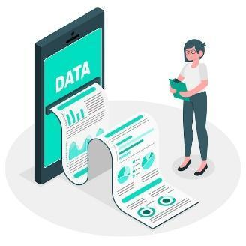
Entrando en materia, el procesamiento de datos, consiste en un conjunto de operaciones que se ejecuta sobre cualquier tipo de datos para información relevante, confiable y precisa que permita una mejor toma de decisiones y que genere un aumento en la productividad y en las ganancias.

Es gracias a este procesamiento que hoy en día se pueden analizar grandes cantidades de datos, esto es una ventaja principalmente para el ámbito empresarial, ya que en las organizaciones se manejan grandes cantidades de información, que ingresa, cambia constantemente y cuyo análisis y conocimiento permite un proceso de toma de decisiones mucho más eficiente.

Esto no quiere decir que antes de que se tuvieran herramientas informáticas para el procesamiento de datos, las decisiones se tomarán sin basarse en la información verídica y confiable, sin embargo, se puede afirmar que gracias a estos programas el proceso de análisis e interpretación de la información se convierte en una tarea más sencilla.

Es de vital importancia conocer cuáles son las etapas que se llevan a cabo durante el procesamiento de datos, por ello lo invito a que las revise a continuación:

DI_CF3_3_Etapas_procesamientodatos
Paso a paso proceso-etapas-

Uno de los principales factores que contribuye a la gran evolución que ha tenido el procesamiento de datos es el desarrollo tecnológico que ha llevado a la creación de herramientas digitales que facilitan estos procesos. Actualmente existen varias técnicas de procesamiento de datos, las cuales van desde lo manual, hasta el procesamiento completamente electrónico. Por consiguiente, en el siguiente tema, se describen las técnicas de procesamiento de datos.

3.1 Técnicas de procesamiento de datos

Las empresas mayoristas tienen una necesidad y es la recolección de la información para no andar a ciegas frente al sector de mercado al cual pertenecen; por lo tanto, cuando procesan los datos obtenidos para responder la demanda de su mercado, además de una constante actualización, deben de aplicar diversas técnicas de procesamiento, de acuerdo a su sector, tecnología y recursos que posea. Estas técnicas son las siguientes:

DI_CF3_3.1_Técnicas_ProcesamientoDatos
Acordeón

3.2 Reportes


Mediante el procesamiento de datos se obtiene información valiosa, que al ser analizada permite optimizar los procesos de toma de decisiones en los establecimientos. Es necesario que la información y los resultados obtenidos sean organizados y estructurados como informes o reportes, que den cuenta del proceso realizado y de los resultados obtenidos.

La finalidad de los reportes es que la información obtenida pueda ser accesible, compartida y útil para todas las personas de la empresa, de modo que sirva como punto de partida para determinar el rumbo, las decisiones o estrategias a seguir. Para esto, es necesario que sean claros, concisos, fáciles de entender; pero sobre todo útiles y precisos.

Para realizar un reporte es necesario que se incluyan las siguientes partes:

DI_CF3_3.2_Reportes
Tarjetas flip

Aquí es calve mencionar que cada empresa maneja sus propios formatos para realizar un reporte con información requerida por ellas; aun así, se tiene una estructura básica cumpliendo con las partes solicitadas, las cuales se pueden apreciar como en la figura a continuación:

Figura 1
Reporte de actividades
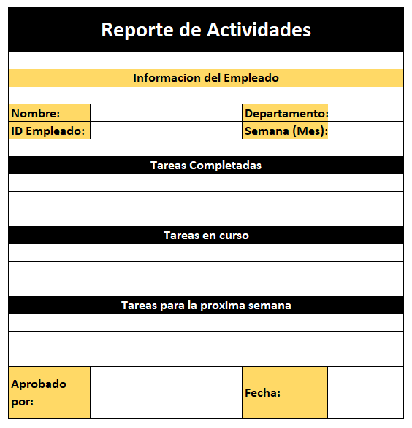

Como se puede evidenciar en la anterior figura, el reporte debe contener la información básica del empleado, para su correcta identificación y la medición de su rendimiento, por lo cual deben registrarse las tareas realizadas, las que están en progreso y las que pronto se realizarán, con el fin de:

- Tomar decisiones o hacer nuevas contrataciones.
- Para apoyar los departamentos de la empresa que lo requieran.
- Para hacer medición de productividad del empleado o grupos de empleados.
- Para hacer la medición de tiempos y movimientos.
- Para la optimización de procesos, entre otros.

Sin este tipo de reportes sería imposible visualizar las compañías desde su rendimiento, funcionamiento y cumplimiento de responsabilidades.

3.3 Fichero

Los ficheros son conjuntos de información relacionada que están almacenados en un sistema electrónico y que son referenciados por un nombre, son usados para que los usuarios puedan gestionar datos que no se pueden hacer de forma manual. Están conformados por varios programas que les permiten a ellos definir y manejar o administrar dicho conjunto de datos. Como ejemplos de ficheros de un comercio se tienen:

DI_CF3_3.3_ficheros_ejemplos
Tarjetas botones

Por otro lado, es de vital importancia que conozca cuáles son algunas de las operaciones más comunes con ficheros se pueden encontrar en un comercio:

DI_CF3_3.3_Fichero
tarjetas con número

Los ficheros se caracterizan por que los datos que contiene están:

- Clasificados correctamente.
- Son de fácil acceso.
- Permiten la búsqueda de datos de manera fácil y rápida.
- La información almacenada debe estar ordenada (alfabéticamente, cronológicamente y por tipo de producto, etc.).

Si bien los ficheros representaron un gran avance para el procesamiento de datos, también mostraron grandes inconvenientes para los usuarios, ya que:

- Se evidenciaron datos duplicados.
- Se observó generación de dependencia entre programas y datos.
- Se presentó incompatibilidad entre formatos de ficheros, entre otros problemas.

Por lo anterior, para dar respuesta a esta gran cantidad de inconvenientes, se evolucionó y se crearon las bases de datos, con el fin de brindar una solución óptima y adecuada al manejo y procesamiento de datos.

3.4 Bases de datos
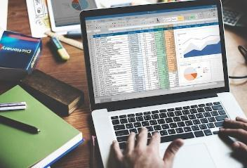
El entorno económico y el mercado cambiante al cual están sometidas las empresas que se dedican al comercio de productos mayoristas es demasiado volátil y cambiante, esto conlleva a que constantemente estén actualizándose y absorbiendo grandes cantidades de información que deben procesar para estar a las vanguardia y ser competitivas en su sector a nivel nacional e internacional.

Es aquí donde juega un papel importante esta conformación de bases de datos, de clientes, de proveedores, de industrias aliadas y de toda aquella información pertinente que permitirá crecer y encontrar respuesta para brindar un producto o servicio de valor.

Cuando se mencionan las bases de datos, estas son conjuntos de datos relacionados, en los que se compilan la información de una empresa, con el propósito de acceder a esta de forma completa y organizada, permitiendo así, la constante alimentación de información de interés de la organización. Estas se diseñan en relación a los requerimientos o necesidades de cada tipo de empresa y sector al cual pertenecen; además, se tienen en cuenta aspectos, tales como:

- Las clases.
- Los atributos.
- La descripción.
- La información básica, entre otros.

De esta manera, las empresas que se dedican al comercio de productos mayoristas tendrán a su disposición un banco de información organizada, por ejemplo: cuando se habla de base de datos sobre clientes actuales y potenciales.

Por otro lado, esta permite la obtención de información selectiva y la detección de clientes en frío, brindándole al asesor de ventas la capacidad de seleccionar y visitar a un grupo de personas que pueden o no ser clientes reales, además de manejar sus propias redes, entendiéndose como el arte de hacer y usar contactos, así también, hacer uso conjunto de más de una fuente de información para tener un enfoque combinado de los aspectos o requerimientos que se necesiten (Rodríguez, 2011).

Las bases de datos se caracterizan por ser integradas y compartidas, las cuales se pueden revisar a continuación:

DI_CF3_3.4_BasesDatos
Pestañas a

Base de datos relacionales

Las bases de datos relacionales se basan en el concepto de relación o tabla. Es decir, la información se organizará y se almacenará en forma de tablas que contendrán los datos relacionados con un tema y solo con ese tema (por ejemplo, tabla de clientes o de proveedores, etc.). Las tablas están formadas por filas y columnas, de forma que cada una de las filas se corresponderá con un registro de información sobre un elemento de esa tabla y cada columna con una característica a almacenar sobre dichos elementos.

Conceptos básicos de base de datos

Una correcta base de datos debe estar diseñada de manera que la información contenida dentro de ella esté organizada, fácil de entender y de acceder, es por ello la necesidad de conocerla y entenderla; a continuación, se mencionan los conceptos básicos para su estructuración y correcta elaboración:

DI_CF3_3.4_ConceptosBásicos_BDatos
Gráfico interactivo

Por otro lado, es de vital importancia que observe un registro de una base de datos de clientes y cómo se ubican cada uno de los elementos mencionados con anterioridad en la siguiente figura:

Figura 2
Base de datos clientes
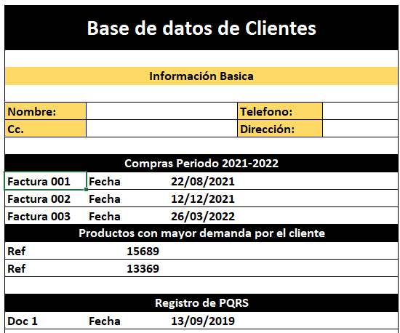
Tabla
Campos
Dominio
Clave candidata

Se puede observar en la anterior figura que se habla de la tabla de clientes, esta contiene varios campos, como información general, compras, productos más solicitados por el cliente y su registro de PQRS; en dominio, se ve que la base de datos enseña su patrón de compra en los periodos de los años 2021 y 2022, siendo el límite esos dos años sin contar los anteriores y como clave candidata, se toma la cédula, dado que es un número único para cada persona.

De esta manera, en el ejemplo anterior se podría evidenciar, gracias a esta base de datos, no solo el patrón de compra de un solo individuo, sino de todos los clientes a la vez para conocer cuáles son las fechas del año que representan los mayores ingresos de la empresa y así lograr hacerle frente, ya sea contratando asesores de ventas, o un mayor número de productos en inventario, además se puede conocer cuáles son los productos con mayor demanda, de acuerdo a gustos y preferencias o fechas del año.

Un ejemplo claro podría evidenciarse en las fechas decembrinas donde la demanda incrementa en productos del sector de alimentos y textil además de conocer cuáles son los problemas más frecuentes de la empresa para dar soluciones oportunas.

Teniendo en cuenta los anteriores conceptos básicos para la correcta creación y estructuración de una base de datos, existen dos tipos de relación entre registros para jugar con la información almacenada y dar respuesta a las necesidades de los clientes y empresas como del sector al que pertenecen, estos tipos de relación son los siguientes:

DI_CF3_3.4_TiposRelacionesRegistros
Pestañas b

Las bases de datos son en la actualidad una de las herramientas más completas para el procesamiento y manejo de datos, porque otorgan grandes ventajas a sus usuarios y están cada día más al alcance de las organizaciones. Estas herramientas permiten el manejo de mucha información de una manera mucho más sencilla, lo que facilita a las empresas contar con este recurso útil y confiable en el cual puede basarse para la toma de decisiones.

      - Zonificación y rutas de ventas

La zonificación se entiende cómo la acción que busca explorar y dividir en segmentos, según características especiales. En términos de mercadeo, se define como el área geográfica en la que las empresas o vendedores realizan su actividad económica, por lo que la zonificación de ventas es importante para los empresarios ya que representa clientes seguros.

Llevando esto a la vida común, son las zonas donde se encuentran artículos, productos y empresas, de la misma categoría o similares en un misma área, la central de abastos de cualquier ciudad sería un gran ejemplo, los almacenes y locales que se ven en esta área son muy afines, venta de verduras, frutas, insumos agrícolas, insumos pecuarios, cárnicos y almacenes de granos, entre otros, por lo que muy difícilmente se encontrará un consorcio de abogados, un contador, un odontólogo o empresas de finanzas.

La zonificación trae beneficios a los clientes, a los vendedores y a las empresas, son lugares clave para la comercialización efectiva y nichos de mercado. Para los clientes tiene grandes ventajas, pues en un solo lugar geográfico encuentran múltiples ofertas para un mismo producto o servicio acomodándose a las necesidades y poder adquisitivo de cada cliente. Para los vendedores representan clientes seguros y futuros clientes y da las mismas oportunidades a todos los vendedores.

Para las empresas nacionales, multinacionales y para los comerciantes mayoristas, la zonificación es una gran ventaja debido a que no cuentan con un único canal de comunicación, distribución y venta, esto facilita crear características especiales para un grupo de clientes en una zona geográfica, los gerentes de región o distribuidores por zona son beneficiarios de esto, ya que facilita su movilidad y pueden manejar con mayor comodidad su cartera de clientes.

El área de zonificación suele ser desestimada por varias empresas porque no se aprecia el gran valor que aporta este a sus empresas, contar con la clasificación y estudio de zonas ayuda a las empresas de manera significativa, ya que trae múltiples beneficios para ellos y sus clientes. Estas empresas suelen crear grupos de clientes definidos que van ligados a los intereses de la empresa u organizaciones.

En este parte se hablará de los siguientes factores: clientes reales y clientes potenciales y otros criterios importantes a la hora de fijar una zona como: transporte, demanda de productos, competencia de los productos y la capacidad de los vendedores, también se tratarán las ventajas que traen para una empresa, un vendedor y para el cliente la zonificación; métodos de zonificación, territorial, marca, producto, precio, mercado, objeto de ventas, ruta de ventas y herramientas de georreferenciación.

Las empresas mayoristas tienen retos grandes, el más visible es responder al interrogante de cómo llegar a abarcar grandes zonas donde se encuentran sus clientes activos y potenciales, es aquí, partiendo del concepto de mercadeo que la zonificación responde, dado que su uso radica en la optimización y comercialización de los productos o servicios de una empresa con base al territorio, zona o área en la que se encuentre, esto con el fin de tener mejores resultados para clientes, empresas y vendedores en aspectos económicos, comerciales, logísticos y sociales.

Por lo anterior, las conclusiones de una zonificación y ruteo bien realizados, permiten crear una base de datos muy amplia la cual ayuda a la comercialización óptima de un producto para las empresas mayoristas, dando un mejor servicio a los clientes actuales y visibilizando los clientes potenciales.

En el proceso de zonificación, se deben tener en cuenta factores clave que formarán parte de una base de datos que permitirá dar un control real de la gestión de las empresas en ámbitos comerciales, contribuyendo al crecimiento, desarrollo y evolución de las mismas, como también dar visibilidad a nuevas rutas y nuevas plazas que las compañías podrían vincular a su estrategia de mercado para ser más competentes; estos factores son los siguientes:

DI_CF3_4_FactoresClaves
Línea de tiempo d coFn imagen

Métodos de zonificación


Es el modo ordenado y sistemático para clasificar las zonas, áreas o sectores geográficos donde se ubica el comercio según unos criterios definidos. Cuando una empresa o una marca vende sus productos en ese lugar tiene mayor posibilidad de tener resultados óptimos; por lo anterior, existen diferentes variables a tener en cuenta a la hora del diseño de métodos de zonificación, las cuales puede revisar a continuación:

DI_CF3_4_MétodosZonificación
Slider d

Importancia y ventajas de la zonificación


Para estudiar el tema, se dividen en tres grandes grupos las ventas de la zonificación:

- Los clientes.
- Los vendedores.
- Las empresas.

Partiendo de las categorías antes mencionadas, se hace necesario identificar cuáles son las ventajas que tiene cada una de ellas cuando se diseña la zonificación como estrategia comercial.

DI_CF3_4_ImportanciaVentasZonificación.
Acordeón a tipo a imagen

Ruta de ventas y herramientas de georreferenciación

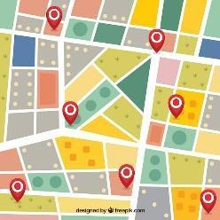
Cuando se habla de ruta de ventas, es un formato o base de datos de nombres, direcciones y artículos donde agiliza la ruta básica a tomar con un cliente, esta información debe ser totalmente veraz y completa, para mayor efectividad, por lo tanto, es la clave real que las empresas mayoristas utilizan para su distribución a nivel regional, departamental, nacional y hasta internacional.

Estas deben ser diseñadas de tal manera que, en el menor tiempo de recorrido, puedan abarcar a todos los clientes actuales y los nuevos ingresos, un claro ejemplo de diseño de ruta de ventas se refleja en empresas de marcas registradas como Nestlé y Alpina con sus canales de distribución masivos o empresas de mensajería, que ya tienen rutas diseñadas en cada ciudad para llegar a todos sus clientes en el menor tiempo posible.

Ventajas de la realización de ruta de ventas

Eficiencia y eficacia, dos palabras que buscan las empresas, en especial las mayoristas para llegar a abarcar todo su sector y darse a conocer, es por ello que existe la necesidad de elaborar una ruta de venta estratégica, sus ventajas son las siguientes:

- Venta productiva.

- Reduce el tiempo perdido por visitas fuera de la programación.

- Reduce gastos en transporte en visitas no programadas.

- Da igualdad a los clientes en cuanto a la atención al cliente.

- Es más fácil la empleabilidad con características y habilidades en una zona determinada.

En el proceso de zonificación y plan de rutas, es necesario contar con herramientas que faciliten su construcción y desarrollo de estas estrategias, es por ello que a continuación se verán las herramientas de georreferenciación.

Herramientas de georreferenciación para la zonificación y plan de rutas

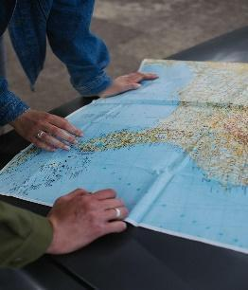
ArcGis Resources (s. f.), define la georreferenciación como “el uso de coordenadas de mapa para asignar una ubicación espacial a entidades cartográficas”.

La georreferenciación para las empresas mayoristas está relacionada con la manera como:

- Estas asocian la ubicación geográfica de sus clientes asignándoles coordenadas en mapas.
- Miden la zona espacial con respecto a su competencia.
- Identifican qué tan complejo o fácil es su acceso y el transporte.
- Identifican qué tipo de zona es, es decir si es homogénea o no, como ejemplo: las calles, las ferreterías, etc., entre otros servicios.

Ahora bien, este proceso puede ser realizado por un software especializado en el campo, como, por ejemplo:
- OpenLayers.
- Geocoder
- Geopy.
- GDAL.

Estas son algunas herramientas gratuitas de georreferenciación que se pueden invocar desde Python, JavaScript, Kartograph, Excel y otros.

Otras alternativas más ágiles se encuentran en internet, por ejemplo: con solo saber el nombre de la empresa o la dirección del cliente en el buscador de Google, por otro lado, las múltiples apps para smartphones también facilitan la georreferenciación gracias a las coordenadas o aplicaciones determinadas del celular permitiendo una visualización geoespacial.


Se podría concluir, entonces, que una buena zonificación y ruta de ventas, necesita de un correcto diseño y conocimiento de la zona, ya sea municipal, departamental, nacional o incluso internacional, para ello la georreferenciación es la clave del inicio de una buena estrategia.

Por lo anterior, el resultado se nota en un plan fácil de seguir con una ruta clara, que se evidencia en las direcciones de las primeras empresas o clientes con los cuales interactuar desde el principio hasta el final del día.

5. Plan de trabajo

Hablando del entorno económico mundial y de la necesidad de adaptarse a los cambios que exigen los mercados actuales que nacen a partir del entorno multicultural que existe hoy en día y que hacen vital generar planes o estrategias donde la flexibilidad y la rapidez sean los factores que hacen la diferencia entre el éxito y el fracaso de las compañías, se hace imperativo entonces realizar reestructuraciones empresariales que direccionen a la innovación y a la transformación digital para ser competentes en el presente siglo.
Es aquí donde aparece una necesidad vital de las empresas y es la creación de un plan de trabajo, viéndose como el norte que dirige y encamina la consecución de objetivos para el desarrollo y crecimiento de los sectores económicos de un país.

Por esto no solamente se habla de lineamientos, el plan de trabajo incorpora, los siguientes elementos:

- Los procesos a desarrollar.
- Un cronograma.
- Los tiempos.
- Los movimientos de la empresa.

El plan es una guía y también es el medio por el cual quedan establecidas las estrategias y las metas que la compañía se ha planteado en un periodo determinado, de esta manera, contiene toda la información necesaria para el cumplimiento de los objetivos propuestos por la junta directiva.

Para recordar…

El plan de trabajo es un planificador que posee cualidades y características dinámicas que se pueden transformar a la medida de la evolución del tiempo, teniendo en cuenta el contexto social del momento, espacial y temporal.

Una parte fundamental a la hora de generar un plan de trabajo es la contextualización social, económica, política y cultural debido a que ayuda a definir una problemática para cambiarla y mejorar como empresa, así aclara los objetivos de las empresas, ayuda a medir los procesos, de los proyectos, también permite anticiparse a las futuras contingencias dado que identifica los problemas a tiempo y permite la toma de decisiones más fácil, clara y eficiente.


En marketing es fundamental un plan de trabajo, por lo que es esencial que cualquier empresa trabaje en uno, de esa forma los objetivos como compañía son medibles y evaluables. De igual forma, si se habla de empresas mayoristas, estos planes son su base para el crecimiento y cumplimiento de requerimientos a los cuales van encaminados.

5.1. Metodología y aplicabilidad


Cuando se menciona la metodología para un plan de trabajo en cuanto a las empresas que se dedican al comercio de productos mayoristas, esta describe y analiza problemas planteados por el sector basado en temas específicos como:

- El tipo de cliente al que apuntan.
- Las necesidades de los mismos.
- Las rutas de acceso.
- Los productos o servicios homogéneos, entre otros datos.

Todo lo anterior se debe integrar como lo demanda la organización que pretende realizar su plan de trabajo, es por ello que para crear una metodología debe realizarse paso a paso y progresivamente; todo esto con el objetivo de estandarizar, estructurar y organizar los proyectos de una empresa.

Al tener clara la metodología es más fácil alcanzar y medir las oportunidades de una compañía en el sector al cual pertenece.

Siguiendo con el tema, se hace necesario hablar de los pasos básicos que se pueden aplicar a la hora de realizar un plan de trabajo, los cuales podrían resumirse de la siguiente manera:

DI_CF3_5.1_Métodología_pasosbásicos
Pasos

Teniendo en cuenta los anteriores pasos para la elaboración de un plan de trabajo, su aplicabilidad puede darse en cualquier sector de la economía, además de resaltar su importancia como guía para que el equipo de trabajo se encamine en un solo norte, con los mismos objetivos, evitando así información dispersa y fallas en la comunicación, errores comunes cuando no existe un plan ni una dirección clara dentro de las organizaciones.

Por otro lado, un buen plan de trabajo se puede evidenciar en el incremento de los clientes, la retención de los mismos y la implementación de acciones correctivas y preventivas que permitan disminuir las falencias en cuanto al servicio y distribución.

Es aquí, entonces, donde nace la necesidad de seguir los planes de trabajo, sus lineamientos y encaminarse a los mismos objetivos, si un grupo de personas no funcionan de acuerdo con el plan, los objetivos de la empresa pueden fracasar, no logrando las ventas esperadas y creando cuellos de botella en el área de producción o llevar a la toma de decisiones cero asertivas. Como un engranaje, todo el equipo de trabajo debe funcionar en conjunto con ese motor que es el plan de trabajo y el éxito como norte.

5.2. Control de tiempos y movimientos


Cada empresa, según el sector al cual se dedique para la medición correcta de su rendimiento y eficiencia, requiere medir sus tiempos y movimientos, esto le permitirá tener claridad respecto a las falencias y los aciertos, es decir, los cuellos de botella de la empresa y su rendimiento máximo en cada fase de su producción o prestación de un servicio.

Cuando se habla de tiempos y movimientos se tiene que determinar cuáles son las necesidades de la empresa para medir sus actividades y su desempeño a través del tiempo; y solo se logrará tener éxito en esta labor utilizando técnicas de estandarización de procesos.

Eficacia y efectividad son las dos palabras que las empresas constantemente buscan para evolucionar y alcanzar su máximo nivel de competitividad y crecimiento en el mercado, por lo que este control de tiempos y movimientos se entiende desde dos perspectivas:

- Uno donde se busca con técnicas establecer un tiempo permisible y viable para realizar las tareas determinadas por la empresa.
- Otro que se efectúan para ejecutar una labor o un trabajo ya sea en la fabricación de un producto o en la prestación de un servicio.

En el siguiente recurso se podrán analizar estos dos términos y su uso en las organizaciones:

DI_CF3_5.2_Eficacia_Efectitividad
slider

C. Síntesis

Los mercados y clasificación de los clientes parte de la necesidad de segmentar los mercados que las empresas mayoristas tienen, siendo así más efectivos y eficientes, esta necesidad no solo va en la segmentación, sino también en la definición de los clientes, sus necesidades, hasta el servicio que reciben, todo ello logrado a través de la recolección de la información del entorno donde se desarrollan las empresas y su procesamiento de datos, logrando así una clara zonificación, es decir un sector ideal, encaminado por un excelente plan de trabajo.

A continuación se verá un esquema que explica lo anterior y más lo desarrollado a través de este componente formativo:

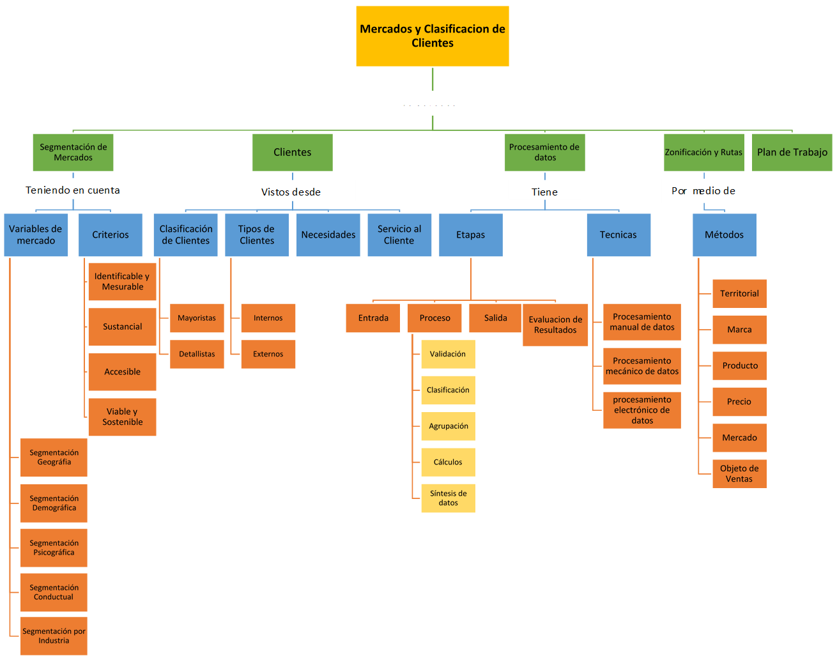
Comprende

E. ACTIVIDADES DIDÁCTICAS

DESCRIPCIÓN DE ACTIVIDAD DIDÁCTICA
Nombre de la Actividad | Prospección de clientes
Objetivo de la actividad | Analizar los conceptos sobre clientes, mercado y rutas para ejecutar planes de trabajo para reforzar la prospección de clientes.
Tipo de actividad sugerida | Planteamiento de afirmaciones con opción de respuesta de falso o verdadero.
Archivo de la actividad  (Anexo donde se describe la actividad propuesta) | Anexo 1 actividad didáctica

F. MATERIAL COMPLEMENTARIO:

Tema | Referencia APA del Material | Tipo de material  (Video, capítulo de libro, artículo, otro) | Enlace del Recurso o  Archivo del documento o material
1.2. Criterios de Segmentación de Mercados | Kotler, P., y Armstrong, G. (2007). Marketing, versión para Latinoamérica. Pearson Educación. https://sena-primo.hosted.exlibrisgroup.com/permalink/f/1j5choe/sena_aleph000063680 | Libro digital | https://sena-primo.hosted.exlibrisgroup.com/permalink/f/1j5choe/sena_aleph000063680
2.1. Prospección de los clientes | Ferrell, O., y Hartline, M. (2018). Estrategia de marketing. Cengage Learning. https://sena-primo.hosted.exlibrisgroup.com/permalink/f/q6j6k0/sena_elibroELB39976 | Libro digital | https://sena-primo.hosted.exlibrisgroup.com/permalink/f/q6j6k0/sena_elibroELB39976

G. GLOSARIO:

TÉRMINO | SIGNIFICADO
Cliente | razón de ser de la empresa. Es la persona, o empresa que paga por los productos de la empresa.
Cliente potencial | aquel que tienen como características necesitar el producto que ofrece la empresa y tener la capacidad adquisitiva para adquirirlo.
Fichero | conjuntos de información relacionada que están almacenados en un sistema electrónico y que son referenciados por un nombre.
Mercadeo | proceso responsable de diseñar y operar las estrategias para que los clientes adquieran los productos de la empresa de una forma rentable.
Plan de trabajo | planificador que posee cualidades y características dinámicas, se puede transformar a la medida de la evolución del tiempo, teniendo en cuenta el contexto social del momento, espacial y temporal.
Precio | valor de intercambio entre oferentes y demandantes. Es la única variable de la mezcla de mercadeo que genera ingresos para la compañía.
Producto | objeto de la transacción. En el mercadeo moderno un producto puede ser: un tangible, un intangible, una marca, una persona o un lugar.
Reportes | documentos que den cuenta del proceso realizado y de los resultados obtenidos, con la finalidad de informar.
Zonificación | acción que busca explorar y dividir en segmentos y características especiales.

H. REFERENCIAS BIBLIOGRÁFICAS:

ArcGis resources. (s. f.). Georreferenciación y sistemas de coordenadas. https://resources.arcgis.com/es/help/getting-started/articles/026n0000000s000000.htm

Barrera, T., M. (2014). Prospección comercial en mercados altamente competidos.
https://repository.unimilitar.edu.co/bitstream/handle/10654/12730/MARTHA%20RUTH%20BARRERA%20TORRES.pdf?sequence=1&isAllowed=y
Guadarrama, E., y Risales, E. (2015). Marketing relacional: valor, satisfacción, lealtad y retención del cliente. Análisis y reflexión teórica. Ciencia y Sociedad, 40(2), 307-340. https://www.redalyc.org/pdf/870/87041161004.pdf
Ferrell, O., y Hartline, M. (2018). Estrategia de marketing. Cengage Learning. https://sena-primo.hosted.exlibrisgroup.com/permalink/f/q6j6k0/sena_elibroELB39976
Maslow, A. (2000). El hombre autorrealizado. Kairós SA.
https://escuelafeliz.org/wp-content/uploads/2020/10/El-Hombre-Autorrealizado.-Hacia-una-psicologia-del-Ser-Abraham-H.-Maslow.pdf

Microsoft. (s. f.). Más información sobre la validación de datos. https://support.microsoft.com/es-es/office/m%C3%A1s-informaci%C3%B3n-sobre-la-validaci%C3%B3n-de-datos-f38dee73-9900-4ca6-9301-8a5f6e1f0c4c

Mine, M. (2022). La informatización de la sociedad. http://biblioteca.clacso.edu.ar/ar/libros/critica/nro7/minc.pdf

Pastrán, A. (2021). El comercio electrónico en Colombia crecerá 74% en los próximos cinco años. https://www.larepublica.co/internet-economy/el-comercio-electronico-en-colombia-crecera-74-en-los-proximos-cinco-anos-3234428

Rodríguez, A., I. (2007). Estrategias y técnicas de comunicación. Una visión integrada en el marketing. Editorial UOC. https://sena-primo.hosted.exlibrisgroup.com/primo-explore/fulldisplay?docid=sena_digitalia_hispanicaDIGEDIUOC046&vid=SENA&search_scope=sena_completo&tab=sena_completo&lang=es_ES&context=L

Silva, D. (2021). ¿Cómo satisfacer las necesidades de los clientes? https://www.zendesk.com.mx/blog/necesidades-del-cliente/#:~:text=Las%20necesidades%20de%20los%20clientes%20se%20definen%20como%20los%20factores,tomar%20su%20decisi%C3%B3n%20de%20compra

UCLA. (s.f.). Qué es procesamiento de datos. http://www.ucla.edu.ve/dac/Departamentos/coordinaciones/informaticai/documentos/PROCESAMIENTO%20DE%20DATOS.htm

Universidad de Oviedo. (s. f.). Tema 6-ficheros. http://www.atc.uniovi.es/telematica/2ac/Apuntes-y-Ejercicios/T06-Ficheros.pdf

Universidad del Cauca. (s. f.). Procesamiento de la información. http://fccea.unicauca.edu.co/old/procesamiento.htm

I. CONTROL DEL DOCUMENTO

 | Nombre | Cargo | Dependencia  (Para el SENA indicar Regional y Centro de Formación) | Fecha
Autor (es) | Carlos Andrés Otero Cano | Experto Temático | Regional Cauca - Centro de Comercio y Servicios | Abril 2022
Autor (es) | Ana Vela Rodríguez Velásquez | Diseñadora Instruccional | Regional Distrito Capital -  Centro de Gestión Industrial | Mayo 2022
Autor (es) | Andrés Felipe Velandia Espitia | Asesor Metodológico | Regional Distrito Capital -  Centro de Diseño y Metrología | Mayo 2022
Autor (es) | Rafael Lizcano | Responsable Equipo Desarrollo Curricular | Regional Santander -  Centro de la Industrial del Diseño y la Manufactura | Mayo 2022
 | José Gabriel Ortiz Abella | Corrector de estilo | Regional Distrito Capital -  Centro de Diseño y Metrología | Mayo del 2022.

I. CONTROL DE CAMBIOS

 | Nombre | Cargo | Dependencia | Fecha | Razón del Cambio
Autor (es)

